Сабақ жоспары

Ұзақ мерзімді жоспардың тарауы: 4.4 Программалау Мектеп: «Благовещенка жалпы орта білім беру мектебі» КММ

Күні: 14.06.2019 Мұғалімнің аты-жөні: Мурзатаев А.Д.

Сынып: 4 Қатысқандар: Қатыспағандар:
Сабақтың тақырыбы | Өз ойыным
Осы сабақта қол  Жеткізілетін оқу мақсаттары  (оқу бағдарламасына  сілтеме) | 4.4.2.2 өз сценарийі бойынша ойын жасау (Лего, Scratch)
Сабақтың мақсаты | Барлық оқушылар : Scratch ойын бағдарламалау ортасында өз сценарийі бойынша бағдарлама жасай алады.  Көптеген оқушылар: Scratch ойын бағдарламалау ортасында өзінің сценарийі бойынша бағдарламаларын дайын сценарийлермен құрастыра алады.  Кейбір оқушылар: Scratch ойын бағдарламалау ортасында өз бетімен өзінің сценарийі бойынша бағдарлама жасайды және оны талдап, қорғай алады
Бағалау критерийі | Scratch ойын бағдарламалау ортасында өз сценарийі бойынша бағдарламаны құрады
Тілдік мақсаттар | Пәнге қатысты қолданылатын терминдер мен сөз тіркестері : Scratch бағдарламасы-программа scratch- scratch program, спрайт құру-создание спрайта-create a sprite, жоба-проект-project, сахна-сцена-scene, скрипт-скрипт-script, сценарий-сценарий –scenario.  Диалог/ жазылымды дамытуға арналған сөйлем үлгілері:  - Scratch бағдарламасында көптеген спрайттарды ............ болады?  - Бағдарламада әрбір спрайтқа жеке-жеке скрипт ...........қажет?  - Өз ойынымызды әзірлеген уақытты біз сахнаны ........?
Құндылықтарға баулу | -Қарым – қатынас жасау қабілетін дамыту,  -Шығармашылық және сын тұрғысынан ойлау
Пəнаралық байланыс | Технология мен бейнелеу өнері (мұндағы технология сабағында қолданылатын модельдеу, жобалау, құрастыру, жасау іс әрекеттері сабақтасады)  Ағылшын тілі (терминдер)
Алдыңғы білім | Scratch ойын бағдарламалау ортасындағы кейіпкерлердің костюмдері;  Scratch ойын бағдарламалау ортасындағы айнымалылар ;
Сабақ барысы

Сабақтың  жоспарланған  кезеңдері | Сабақтағы жоспарланған жаттығу түрлері | Ресурстар
Сабақтың басы  2 мин  3 минут | Ұйымдастыру. Сәлемдесу. Оқушыларды түгендеу  Сыныпқа психологиялық ахуал орнату мақсатында «Айна» тренингін жүргізу.  Оқушылар берілген уақыт аралығында шеңбер бойымен бір-біріне қарама-қарсы тұрып, әртүрлі қимылдарды жасап, қарсылас тұрған оқушы оны қайталап отырады.  «Тиын лақтыру» әдісі бойынша оқушыларды топтарға топтастыру  1топ -Спрайт  2топ -Скетч  3топ –Скрипт  «Миға шабуыл» әдісі Жылдам ойлау дағдысын дамыту  «Баскетбол » ойынын ойнау  Өткен тақырып бойынша әрбір топ терминдер мен сөз тіркестерін қағазға жазып, қоржынға лақтырады  ҚБ Топтардың бірін бірі бағалау. «Екі жұлдыз, бір тілек» әдісі | Секундомер    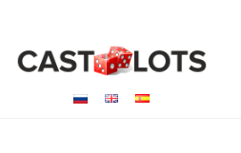      Интернет, компьютер, интерактивті тақта
Сабақтың ортасы  Білу және түсіну  3 минут  7 минут  Қолдану  1 минут  5 минут  5 минут  6 минут  Талдау  3 минут  Жинақтау  2 минут |   «Кинометафора» әдісі арқылы сценарий бойынша бағдарлама құру бейне сюжеттен үзінді көрсетіледі. Үзіндіні көру арқылы тыңдалым көрсетілім бойынша мәселелік ой туындайды.  -Бейне материал көру арқылы сабақтың мақсатын анықтау.  Топтық жұмыс  «Кластер» әдісі (бағдарлама құру, дайындау) әдісі арқылы әрбір топқа сахналар мен оқиғалар беріледі. Топта оқушылар болашақ бағдарламаның қаңқасы мен дизайны және сценарийі талқыланады. (спрайт, костюм, айнымалы, скетч)  ҚБ Бірін - бірі бағалау.  «Ой бөліс» әдісі арқылы топтар бірін бірі стикерлермен бағалайды  Практикалық, деңгейлік тапсырмалар:  «Жребий» әдісі бойынша оқушыларды жұптарға бөлу  1,2,3,4,5,6,7,8 сандар арқылы оқушылар жұп болып бөлінеді  Тапсырма : «Үш құлып» тәсілі бойынша деңгейлік тапсырмалар.  - 1–ші тапсырманы орындайды (1 құлып)  - 2-ші тапсырманы орындайды (2 құлып)  - 3-ші тапсырманы орындайды (3 құлып)  (Қосымша диалогқа арналған сұрақтар):Спрайтты жүргізіп көр, спрайт костюмін ауыстыр!  Фонды қалай қоямыз ?  №1  «Пин-понг» ойынын жасау  Дайын сурет пен сахна бойынша ойын құрастыру  Дескриптор:  - Сценарийін құру  - Спрайттарды анықтау, салу  - Бағдарлама құру  ҚБ «Шапалақ» әдісі арқылы жұптар бір бірін бағалайды  Ширату жаттығуы «Көзге арналған жаттығулар»  Тапсырма №2  «Бағдаршам» ойыны  Дескриптор:  - Сахна салу және сценарий жазу  - Спрайттарды анықтау, салу  - Бағдарлама құру  ҚБ Бірін бірі жұптық бағалау. «Сөзді аяқта» әдісі бойынша  Тапсырма №3  Өз сценарийі бойынша 1 ойын әзірлеу, қорғау.  Дескриптор:  - Сценарий әзірлеу  - Сахна мен спрайттарды таңдау, салу  - Бағдарлама жазу  - Өз сценарийі бойынша ойынын талдау, қорғау  ҚБ Бірін – бірі бағалау «Бір ауыз сөз» әдісімен сынытастар бір – бірінің жұмыстарын талқылайды  «Қар кесегі» әдісі  «Футбол» ойынын ойнау  (жұптар бірін біріне сабақ бойынша терминдарды, лақтырады)  Ұжымдасып өз білімдерімен бөлісу дағдысын дамыту  ҚБ «Ауызша бағалау» әдісімен мұғалім бағалау  «Бір минуттық әңгіме» тәсілі  Өткен тақырып бойынша алған білімдерін, дағдыларын және өз ойларын бір сөзбен түйіндеп жеткізу  ҚБ Бірін – бірі бағалау «Бір сөйлем» әдісімен сынытастар бір – бірінің білімдерін түйіндейді |   Компьютер, тақта, смартфондар, интернет  https://www.youtube.com/watch?v=5GAi47sGFPQ    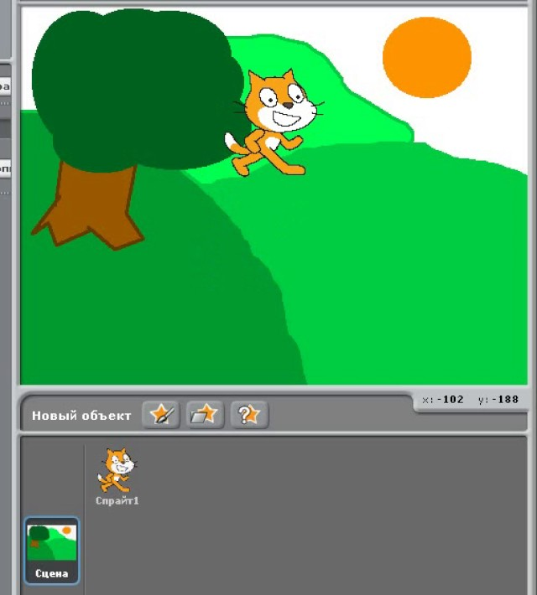    Үлестірме қағаздары, маркерлер, Компьютер, интерактивті тақта    (Кеспе қағаздары 1,2,3,4,5,6,7,8)  Ауызша  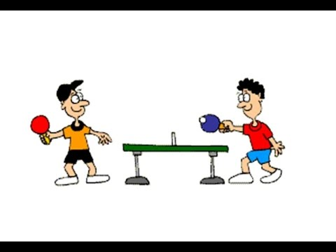  Сурет 1    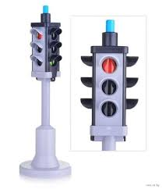  Сурет 2  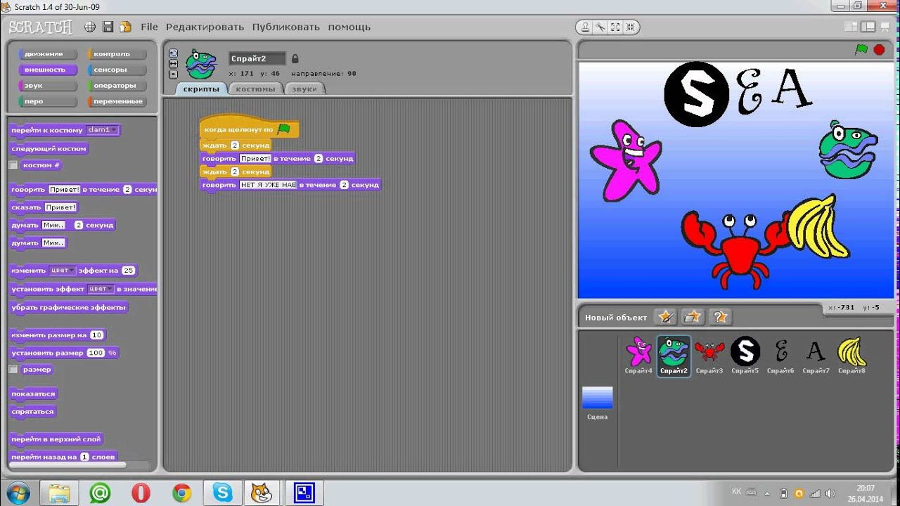  Сурет 3
Сабақтың соңы  3 мин | 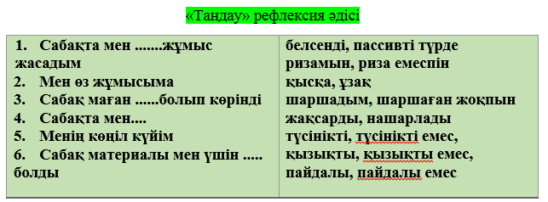  Сабақтың соңында оқушылар «Таңдау» әдісі арқылы рефлексия жүргізеді. | 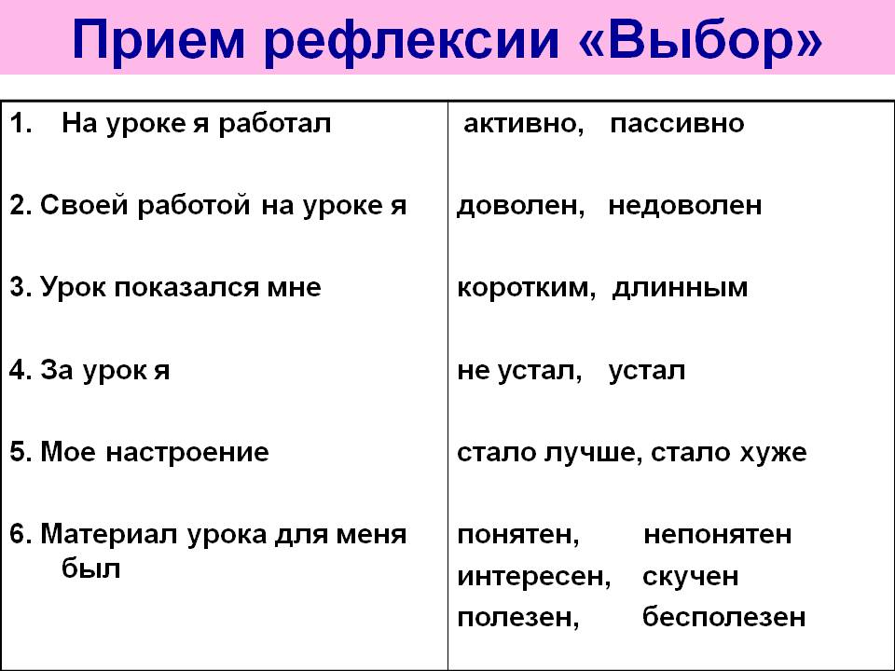  Таратпа кеспе қағаздары

Саралау- Сіз қандай тәсілмен көбірек қолдау көрсетпексіз?  Сіз басқаларға қарағанда қабілетті оқушыларға қандай тапсырмалар бересіз? | Бағалау- Сіз оқушылардың материалды игеру деңгейін қалай тексеруді жоспарлап отырсыз? | Денсаулық және қауіпсіздік техникасын сақтау
Сабақтың мақсатына жету үшін оқушылардың білімі мен деңгейлеріне қарай тапсырмалар беріп, саралаймын.  «Кластер» әдісі (бағдарлама құру, дайындау) әдісі арқылы әрбір топқа сахналар мен оқиғалар беріледі. Топта оқушылар болашақ бағдарламаның қаңқасы мен дизайны және сценарийі талқыланады. (спрайт, костюм, айнымалы, скетч). Оқушылар топпен бірлесіп жұмыс жасау, жобалау, модельдеу, оқылым, тыңдалым дағдысы шыңдалады.  «Үш құлып» әдісі бойынша деңгейлік тапсырмалар Бұл әдіс оқушылардың ойлау дағдысы, идея табу және оны қолдану, ұсыну, жылдам жұмыс жасау дағдысы шыңдай түседі. Оқушылар деңгейлік тапсырмалардың арқасында, өз деңгейлерін көтеруге жетелейді, ықпалдандырады.  «Қар кесегі» әдісі «Футбол» ойынын ойнау топтар бірін біріне сұрақтар әзірлеп, лақтырады. Бұл әдіс оқушылардың сыни ойлау дағдысына, өткен материалды талдау, ұжымдасып өз ойларымен бөлісу дағдысы дамиды. Нақтылыққа үйренеді.  «Бір минуттық әңгіме» тәсілі өткен тақырып бойынша алған білімдерін, дағдыларын және өз ойларын бір сөзбен түйіндеп жеткізеді. Оқушылардың бір-бірінен ақпарат алу дағдысын қалыптастырылады. | Сабағымды жоспарлау кезінде сабақ мақсаттарына қол жеткізу үшін әр тапсырмадан кейін кері байланыс жасалып, қалыптастырушы бағалау ұйымдастырылады. Сабақ барысында оқушылар алдын ала құрастырылған дескрипторлар арқылы бағаланады.  Бағалау түрлерін  «Екі жұлдыз, бір тілек» әдісі бірін - бірі бағалау, «Ой бөліс» әдісі арқылы топтар бірін бірі стикерлермен бағалайды, «Шапалақ» әдісі арқылы жұптар бір бірін бағалайды, «Сөзді аяқта» әдісі жұптар бірін бірі фразалар арқылы бағалайды, «Бір ауыз сөз» әдісімен сынытастар бір – бірінің жұмыстарын талқылайды, «Ауызша бағалау» әдісімен мұғалім бағалайды, «Бір сөйлем» әдісімен сынытастар бір – бірінің білімдерін түйіндейді.  Сабақ соңында Рефлексия (жазбаша) Бүгінгі сабақта мен қалай жұмыс жасадым?(пассивті, белсенді) Мен өз жұмысыма ........(ризамын, риза емеспін). Менің көңіл күйім ......(жақсарды, нашарлады) жауап жазу арқылы оқушылардың бүгінгі тақырыпты қаншалықты меңгергені байқалды. | Техника қауіпсіздігі бойынша журналға қол қояды .  Техника қауіпсіздік ережелерін практикалық жұмыс жасау барысында қолданады  Сабақ ортасында «Көзге арналған жаттығулар» ширату жасау
Сабақ бойынша
рефлексия
Сабақ мақсаттары
немесе оқу
мақсаттары шынайы,
қолжетімді болды ма?
Барлық оқушылар оқу
мақсатына қол
жеткіздіме? Егер
оқушылар оқу
мақсатына жетпеген
болса, неліктен деп
ойлайсыз? Сабақта
саралау дұрыс
жүргізілді ме?
Сабақ кезеңдерінде
уақытты тиімді
пайдаландыңызба?
Сабақ жоспарынан
Ауытқулар болды ма
жəне неліктен?
Жалпы бағалау

Сабақта ең жақсы өткен екі нəрсе (оқыту мен оқуға қатысты)?
1:
2:

Сабақтың бұдан да жақсы өтуіне не оң ықпал етереді (оқыту мен оқуғақатысты)?
1:
2:

Осы сабақтың барысында мен сынып туралы немесе жекелеген оқушылардың
жетістіктері/ қиыншылықтарытуралыненіанықтадым, келесі сабақтарда не нəрсеге назар аудару қажет?

